Pflichtenheft

GuruFilm

Manager & Bearbeiter: Emil Tauber

Datum: 6.12.17

Dokumentation:

|  |  |  |  |
| --- | --- | --- | --- |
| Version | Datum | Bearbeiter | Kommentar |
| 0.1 | 6.12.17 | Emil Tauber | Anforderungen & Ziele, Zielgruppe, Akteure |
| 0.2 | 7.12.17 | Emil Tauber | Umsetzungsdetails |
| 1.0 | 13.12.17 | Emil Tauber | CMS Änderung |
| 1.1 | 21.12.17 | Emil Tauber | Änderung Sitemap |

Inhalt

1.Anfoderungen & Ziele 1

1.1 Überblick 1

1.2 Muss-Anforderungen 1

1.2.1 Review 1

1.2.2 Bilder 1

1.2.3 Videos 1

1.2.4 Information 1

1.2.5 Menu 1

1.3 Kann Anforderungen 1

1.3.1 Login 1

1.3.2 Reviews schreiben 1

1.4 Zielgruppe und Anforderungen an die Benutzerführung 1

2.Use Cases 1

2.1 Akteure 1

2.1.1 Gast 1

2.1.2 Admin/Angemeldeter User 1

2.2 Use Cases 1

2.2.1 Review 1

2.2.2 Bilder 1

2.2.3 Bilder 1

2.2.4 Freie Bewegung 1

2.2.5 Login 1

2.2.6 Review schreiben 1

3.Umsetzngsdetails 1

3.1 Zielplattform 1

3.2 Datenhaltung 1

3.3 Oberfläche 1

3.4 Sitemap 1

# 1.Anfoderungen & Ziele

## 1.1 Überblick

Erstellt werden soll eine Webseite die für die Bewertung von Filmen ausgelegt ist. Sie soll ansprechend für alle interessierten Benutzer sein und eine ständige Bearbeitung zulassen.

## 1.2 Muss-Anforderungen

### 1.2.1 Review

Auf der Seite Sollte der Benutzer zunächst auf die Reviews der Filme, die auf der Seite anzutreffen sind aufmerksam werden und so auch an der Seite selbst.

### 1.2.2 Bilder

Der Kunde soll mithilfe von Bildern, die aus imposanten Stellen des jeweiligen Films stammen, aufmerksam gemacht werden. Diese sollen auf jedem Anzeigemedium wiedergebbar werden, da ansonsten die Seite langweilig oder als fad empfunden wird.

### 1.2.3 Videos

Sollte der Film bei dem Kunden Interesse finden so kann er auch auf der Seite den Trailer des Films sich ansehen oder auch auf weitere Videos verlinkt werden.

### 1.2.4 Information

Ist der Kunde interessiert so soll er noch weitere Information zu dem jeweiligen Film erhalten.

### 1.2.5 Menu

Der Kunde soll sich auf der Webseite frei

## 1.3 Kann Anforderungen

### 1.3.1 Login

Sollte der Kunde sich aktiv auf der Webseite befinden und Interesse haben an der Weiterführung der Webseite, so besteht die Möglichkeit sich anzumelden

### 1.3.2 Reviews schreiben

Ein Angemeldeter Kunde soll die Möglichkeit besitzen, selbständig eine Review über einen noch, in der Webseite, bewerteten Film zu schreiben.

## 1.4 Zielgruppe und Anforderungen an die Benutzerführung

Als Zielgruppe kommen Personen infrage, die entweder sich unschlüssig sind ob sie einen bestimmten Film sich ansehen sollen, oder Personen die sich informieren möchten wie dieser Film bei der restlichen Welt ankommt.

# 2.Use Cases

## 2.1 Akteure

### 2.1.1 Gast

Diesem Akteur wird die Seite angezeigt ohne die Erlaubnis den Inhalt zu verändern.

## 2.1.2 Admin/Angemeldeter User

Dieser User besitzt die Option selbst Reviews zu schreiben, jedoch nicht die Möglichkeit die Reviews anderer User zu verändern.

## 2.2 Use Cases

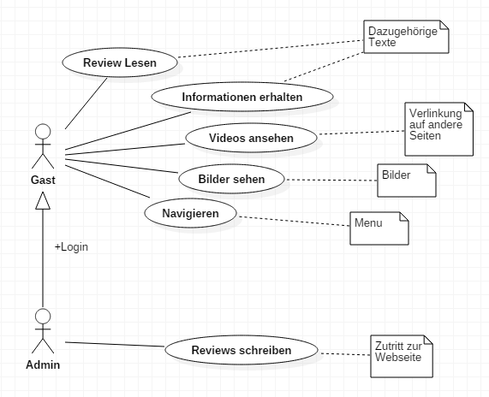

### 2.2.1 Review

**Kurze Beschreibung**

Der Gast lässt sich von der Seite, für ein von ihm gewählten Film die Review anzeigen

**Auslöser**

Der Gast wählt im Menu einen Film aus

**Akteur(e)**

Gast

**Vorbedingung(en)**

Server bereit und Webseite vom Browser unterstützt

**Schritte**

1. Die Webseite zeigt dem Kunden seine gewünschte Review an.

### 2.2.2 Bilder

**Kurze Beschreibung**

Der Gast lässt sich von der Seite, für ein von ihm gewählten Review die zugehörigen Bilder anzeigen

**Auslöser**

Der Gast wählt im Menu einen Film aus

**Akteur(e)**

Gast

**Vorbedingung(en)**

Server bereit und Webseite vom Browser unterstützt

**Schritte**

1. Die Webseite zeigt dem Kunden seine gewünschten Bilder an.

### 2.2.3 Videos

**Kurze Beschreibung**

Der Gast lässt sich von der Seite, für ein von ihm gewählten Review das/die zugehörige/n Video/s anzeigen

**Auslöser**

Der Gast wählt im Menu einen Film aus und klickt auf das Video

**Akteur(e)**

Gast

**Vorbedingung(en)**

Server bereit und Webseite vom Browser unterstützt

**Schritte**

1. Die Webseite zeigt dem Kunden das gewünschte Video an.

Alternativ: Der Benutzer wird auf eine weitere, sichere, Seite weiterverlinkt um so an seine gewünschte Funktion zu erhalten.

### 2.2.4 Freie Bewegung

**Kurze Beschreibung**

Der Gast sollte sich auf der Webseite frei bewegen können ohne vorher auf andere Filme/Seiten wechseln zu müssen.

**Auslöser**

Der Gast möchte Film oder Seite wechseln

**Akteur(e)**

Gast

**Vorbedingung(en)**

Server bereit und Webseite vom Browser unterstützt

**Schritte**

1. Der Gast wählt eine von ihm gewünschten Link aus und wird direkt dorthin geleitet.

### 2.2.5 Login

**Kurze Beschreibung**

Der Gast meldet sich an und wird so ein Admin

**Auslöser**

Der Gast wählt im Menu „Login“ aus.

**Akteur(e)**

Gast

**Vorbedingung(en)**

Server bereit und Webseite vom Browser unterstützt

**Schritte**

1.Benutzer gibt Email und Passwort ein

2. Server überprüft in Datenbank ob Benutzer registriert ist

3.Server meldet User

3.alternativ: Server verweist User, falls er nicht registriert ist auf eine Registrationsseite

4.Seite meldet User als Admin an

### 2.2.6 Review schreiben

**Kurze Beschreibung**

Der Admin wählt im Menu den Punkt Review schreiben aus und wird auf eine edit-Webseite weitergeleitet.

**Auslöser**

Der Admin wählt im Menu „Review schreiben“ aus

**Akteur(e)**

Admin

**Vorbedingung(en)**

Server bereit und Webseite vom Browser unterstützt

**Schritte**

1.Admin wählt den Punkt aus

2.Die Seite verlinkt den Admin auf die edit-Seite

3.Der Admin bearbeitet die Seite

4.Im Abschluss veröffentlicht der Server die Webseite

# 3.Umsetzngsdetails

## 3.1 Zielplattform/Veröffentlichung

Die Webseite soll mit Jimdo realisiert werden. Somit sollte sie für alle interessierten User erreichbar sein.

## 3.2 Datenhaltung

Die Datenhaltung wird von einem lokalen Server realisiert. Für die Benutzerdaten wahrscheinlich mySQL.

## 3.3 Oberfläche

Die Webseite soll auf der Hauptseite eine Auswahl von Film-Kategorien anzeigen mit den 3 neuesten Film-reviews

Sollte der Kunde weitere Reviews suchen so kann er entweder auf die Review-Seite klicken oder die Filme bereits im Hauptmenu auswählen. (Suchfunktion Seitenintern wird nur von Jimdo-Business unterstützt)

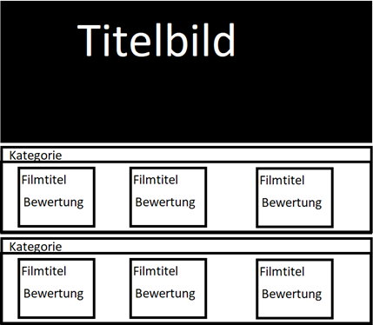

## 

## 

## 3.4 Sitemap

Hierarchische Struktur

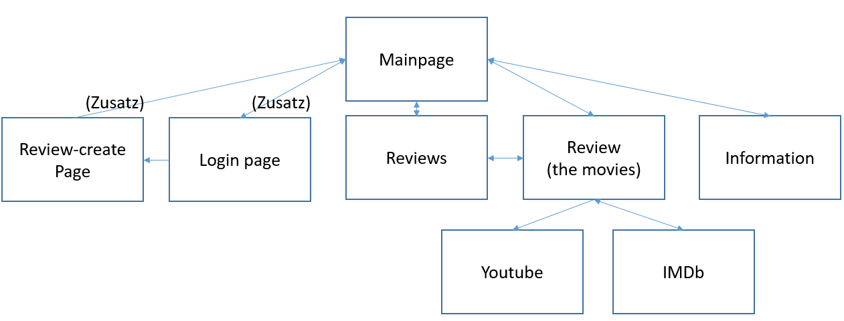

## 3.5 Testung

Die Webseite soll in der Klasse von 2-3 Personen getestet werden bevor sie dem Kunden als finales Produkt vorgestellt wird

## 3.6 Aktualisierung

Die Seite soll von den Usern selbständig aktualisiert werden und sich so selbst verwalten.

## 3.7 Finanzierung

Da sich die Webseite eigentlich als große Werbeplattform vermarktet, soll sie sich vor allem dadurch finanzieren, dass Filmproduzenten die Reviews ihrer Filme durch Zahlungen ihr Erscheinungsdatum und Textfelder, jedoch nicht die eigentliche Bewertung, anpassen können. Dies soll die Webseite im Wesentlichen finanzieren.

## 3.8 Vermarktung

Die Webseite soll bei Google als Bewertungsgrad für gesuchte Filme angezeigt werden und so verbreitet werden.